О Б О С Н О В Ы В А Ю Щ И Е М А Т Е Р И А Л Ы
приложение
к программе комплексного развития систем
коммунальной инфраструктуры муниципального образования Братское сельское поселение
Усть-Лабинского района Краснодарского края
на период 20 лет (до 2032 г.) с выделением первой очереди строительства – 10 лет с 2013г. до 2022г.
и на перспективу до 2041 года

Водоотведение

том 3

Содержание
Введение 3
I. Существующее положение в сфере водоотведения МО Братское СП 4
1.1. Структура сбора и очистки сточных вод 4
1.2. Канализационные очистные сооружения 5
II. Перспективные расчетные расходы сточных вод 6
2.1 Сведения о фактическом и ожидаемом поступлении сточных вод 6
III. Предложения по строительству объектов систем водоотведения МО Братское СП 26
3.1 Цели и задачи нового строительства 26
3.2 Место размещения строящихся объектов 26
3.3 Исходные технические требования к объекту 27
3.4 Обоснование выбора технологии очистки 27
3.5 Принципиальная схема работы основного оборудования 28
3.6 Создание системы дистанционного контроля и управления режимами работы ОСК 37
3.7 Утилизация осадка сточных вод 38
3.8 Объемы работ по строительству ЛОС 40
IV. Предложения по строительству сетевых объектов систем водоотведения 41
4.1 Цели и задачи нового строительства 41
4.2 Строительство канализационных насосных станций 41
4.3 Автоматизация работы КНС 42
4.4 Объемы работ по строительству КНС 43
4.5 Строительство сетей канализации 44
4.6 Объемы работ по строительству сетей канализации 44
V. Экологические аспекты мероприятий по строительству объектов системы водоотведения МО Братское СП 47
VI. Оценка капитальных вложений в новое строительство, реконструкцию и модернизацию объектов систем водоотведения МО Братское СП 49
6.1. Объемы инвестиций 49
6.2. График реализации проектов по системе водоотведения 50

Введение
Перспективная схема водоотведения разработана на основе проекта Генерального плана развития муниципального образования Братское сельское поселение, разработанного ООО «Проектный институт территориального планирования» на основании муниципального контракта от 13 июля 2010 года № 11 по заданию администрации муниципального образования Братское сельское поселение.
Основные параметры развития сельского поселения определены Генеральным планом, а задачи и мероприятия по их решению сформированы на основе анализа текущего состояния ВКХ поселения.
Основные цели развития системы водоотведения вытекают из Генерального плана и действующих программ развития, которые направлены на создание условий, обеспечивающих стабильное улучшение качества жизни всех слоев населения.
Основные цели развития системы водоотведения:
- обеспечение надежного и доступного предоставления услуг водоотведения, удовлетворяющего потребности Братского СП с учетом перспектив развития до 2032 г;
- создание эффективной, устойчивой и надежной системы водоотведения населенных пунктов Братского СП;
- улучшение экологической и санитарной обстановки территории Братского СП.
Основные задачи программы комплексного развития системы водоотведения:
- Строительство канализационных сетей для подключения всех потребителей населенных пунктов Братского СП в соответствии с Генеральным планом.
- Строительство канализационных насосных станций для уменьшения глубины заложения канализационных сетей.
- Строительство очистных сооружений канализации для полной биологической очистки хозяйственно-бытовых и близких им по составу стоков.
- Строительство сооружений доочистки и обеззараживания сточных вод с целью выпуска их в водоемы рыбохозяйственного значения.
- Создание системы управления балансом и режимом приема и распределения сточных вод для повышения энергоэффективности и эффективного контроля за очисткой.

Существующее положение в сфере водоотведения МО Братское СП
- Структура сбора и очистки сточных вод
Братское сельское поселение входит в состав муниципального образования Усть-Лабинский район и наделено статусом муниципального образования. Административным центром Братского сельского поселения является х. Братский.
В состав Братского СП входят 9 хуторов:
- х. Братский – 1408 человек;
- х. Болгов – 1978 человек;
- х. Калининский – 695 человек;
- х. Новоекатериновка – 148 человек;
- х. Новоселовка – 143 человека;
- х. Саратовский – 677 человек;
- х. Северский – 30 человек;
- х. Семенов – 204 человека;
- х. Херсонский – 88 человек
Согласно выданной справке от 27 июля 2010г МДОУ №39 в х.Братском существующая канализация проложена из асбестоцементных и бетонных труб Ø350мм. Протяженность сетей 120м. Стоки самотеком направляются на очистные сооружения производительностью 30% от водопотребления, что примерно составляет 120 м³/сут. Сточные воды отстаиваются, хлорируются и сбрасываются в реку Большой Зеленчук. Для наименьшего заглубления сети на территории МДОУ расположена насосная станция с глубиной подводящего коллектора 2,5м и производительностью 20м³/ч.
В остальных населенных пунктах Братского сельского поселения Централизованная система канализации отсутствует.
- Канализационные очистные сооружения
Очистные сооружения в х. Братском, производительностью 120 м³/сут, расположенны на территории жилой застройки. Санитарно-защитная зона, радиусом 150 м. не выдерживается. Следовательно, программой предусмотрен демонтаж существующих и строительство новых очистных сооружений на территории свободной от жилой застройки.

Перспективные расчетные расходы сточных вод
  - Сведения о фактическом и ожидаемом поступлении сточных вод
Перспективная схема водоотведения приведена в составе Генерального плана. Его отдельные параметры нуждаются в корректировке, которая обусловлена:
- Тенденциями фактического водоотведения;
- Положениями новых руководящих документов в области энерго- и водосбережения.
Основным потребителем услуги водоотведения является население. При разработке программы комплексного развития систем коммунальной инфраструктуры МО Братское СП базовым показателем для определения удельного суточного расхода воды принят норматив потребления холодной и горячей воды на одного жителя, принятый в соответствии с рекомендациями СНиП 2.04.02-84* «Водоснабжение. Наружные сети и сооружения» 200 л/сутки/чел., в том числе 80 л/сутки/чел. горячей воды, для индивидуальной жилой застройки (зданий, оборудованных внутренним водопроводом, канализацией с ванными и местными водонагревателями). Данные нормативы приняты по среднему значению в предлагаемых СНиПом границах. Удельное водопотребление включает расходы воды на хозяйственно-питьевые и бытовые нужды в общественных зданиях, за исключением гостиниц.
Расчетные расходы сточных вод определены по планируемому количеству населения и степени благоустройства существующей и проектируемой жилой застройки согласно архитектурно-планировочной части проекта и в соответствии с требованиями СНиП 2.04.03-85*.
Численность населения Братского СП принята на основании Генерального плана и приведена в таблице 1.
Таблица 1.
№ | Наимен. населен-ного пункта | Современное состояние, чел. | Прогноз на первую очередь, чел. | Прогноз на расчетный срок, чел. | Прирост, чел.
1 | х. Братский | 1408 | 1480 | 1570 | 162
2 | х. Болгов | 1978 | 2070 | 2200 | 222
3 | х. Новоека-териновка | 148 | 148 | 148 | 0
4 | х. Новоселовка | 143 | 143 | 143 | 0
5 | х. Северский | 30 | 30 | 30 | 0
6 | х. Семенов | 204 | 204 | 204 | 0
7 | х. Калининский | 695 | 730 | 780 | 85
8 | х. Саратовский | 677 | 710 | 750 | 73
9 | х. Херсонский | 88 | 88 | 88 | 0
 | ВСЕГО | 5371 | 5603 | 5913 | 542
Перспективный баланс водоотведения по Братскому СП, приведенный в составе Генерального плана, и результаты корректировки отражены в таблицах 2-10; перспективный баланс на расчетный срок – в таблицах 11-19.

Таблица 2. Перспективный баланс водоотведения, приведенный в составе Генерального плана и результаты корректировки, х. Братский
№№ п/п | Наименование потребителя | Расчет.  срок | Удельное водопотребление л/сут/чел |  | Количество потребителей, чел. | Водоотведение м³/сут, всего
 |  |  |  |  |  | генплан | Комплексная программа
№№ п/п | Наименование потребителя | Расчет.  срок | генплан | Комплексная программа | Количество потребителей, чел. | генплан | Коэфф. сез. Неравномер-ности | С учетом коэфф. сез. Неравномер-ности
1 | Застройка зданиями, оборудован-ными внутренним водопроводом, канализацией и централизованным горячим водоснабжением | 2032 | 350 | 290 | 42 | 17,64 | 1,3 | 15,8
2 | Застройка зданиями, оборудован-ными внутренним водопроводом, канализацией и отоплением от АГВ |  | 230 | 200 | 1528 | 421,73 |  | 397,3
 | Итого: |  |  |  |  | 439,37 |  | 413,11
3 | Неучтенные расходы процент от коммунально-бытовых секторов |  | 10% | 20% |  | 43,94 |  | 82,62
4 | Промпредприятия (процент от объема воды хозпитьевого водопотребл.) |  | 25% | 25% |  | 120,83 |  | 103,28
 | Всего: |  |  |  |  | 604,13 |  | 599,02
Таблица 3. Перспективный баланс водоотведения, приведенный в составе Генерального плана и результаты корректировки, х. Болгов
№№ п/п | Наименование потребителя | Расчет.  срок | Удельное водопотребление л/сут/чел |  | Количество потребителей, чел. | Водоотведение м³/сут, всего
 |  |  |  |  |  | генплан | Комплексная программа
№№ п/п | Наименование потребителя | Расчет.  срок | генплан | Комплексная программа | Количество потребителей, чел. | генплан | Коэфф. сез. Неравномер-ности | С учетом коэфф. сез. Неравномер-ности
1 | Постоянное население при застройке зданиями, оборудованными внутренним водопроводом и канализацией с ваннами и местными водонагревателями | 2032 | 230 | 200 | 2200 | 607,2 | 1,3 | 572,0
 | Итого: |  |  |  |  | 607,2 |  | 572,0
2 | Неучтенные расходы процент от коммунально-бытовых секторов |  | 10% | 20% |  | 60,72 |  | 114,40
3 | Промпредприятия (процент от объема воды хозпитьевого водопотребл.) |  | 25% | 25% |  | 166,98 |  | 143,00
 | Всего: |  |  |  |  | 834,90 |  | 829,40
Таблица 4. Перспективный баланс водоотведения, приведенный в составе Генерального плана и результаты корректировки, х. Новоекатериновка
№№ п/п | Наименование потребителя | Расчет.  срок | Удельное водопотребление л/сут/чел |  | Количество потребителей, чел. | Водоотведение м³/сут, всего
 |  |  |  |  |  | генплан | Комплексная программа
№№ п/п | Наименование потребителя | Расчет.  срок | генплан | Комплексная программа | Количество потребителей, чел. | генплан | Коэфф. сез. Неравномер-ности | С учетом коэфф. сез. Неравномер-ности
1 | Постоянное население при застройке зданиями, оборудованными внутренним водопроводом и канализацией с ваннами и местными водонагревателями | 2032 | 230 | 200 | 148 | 40,85 | 1,3 | 38,5
 | Итого: |  |  |  |  | 40,85 |  | 38,5
2 | Неучтенные расходы процент от коммунально-бытовых секторов |  | 10% | 20% |  | 4,08 |  | 7,70
3 | Промпредприятия (процент от объема воды хозпитьевого водопотребл.) |  | 25% | 25% |  | 11,23 |  | 9,62
 | Всего: |  |  |  |  | 56,16 |  | 55,80
Таблица 5. Перспективный баланс водоотведения, приведенный в составе Генерального плана и результаты корректировки, х. Новоселовка
№№ п/п | Наименование потребителя | Расчет.  срок | Удельное водопотребление л/сут/чел |  | Количество потребителей, чел. | Водоотведение м³/сут, всего
 |  |  |  |  |  | генплан | Комплексная программа
№№ п/п | Наименование потребителя | Расчет.  срок | генплан | Комплексная программа | Количество потребителей, чел. | генплан | Коэфф. сез. Неравномер-ности | С учетом коэфф. сез. Неравномер-ности
1 | Постоянное население при застройке зданиями, оборудованными внутренним водопроводом и канализацией с ваннами и местными водонагревателями | 2032 | 230 | 200 | 143 | 39,47 | 1,3 | 37,2
 | Итого: |  |  |  |  | 39,47 |  | 37,2
2 | Неучтенные расходы процент от коммунально-бытовых секторов |  | 10% | 20% |  | 3,95 |  | 7,44
3 | Промпредприятия (процент от объема воды хозпитьевого водопотребл.) |  | 25% | 25% |  | 10,85 |  | 9,30
 | Всего: |  |  |  |  | 54,27 |  | 53,91
Таблица 6. Перспективный баланс водоотведения, приведенный в составе Генерального плана и результаты корректировки, х. Северский
№№ п/п | Наименование потребителя | Расчет.  срок | Удельное водопотребление л/сут/чел |  | Количество потребителей, чел. | Водоотведение м³/сут, всего
 |  |  |  |  |  | генплан | Комплексная программа
№№ п/п | Наименование потребителя | Расчет.  срок | генплан | Комплексная программа | Количество потребителей, чел. | генплан | Коэфф. сез. Неравномер-ности | С учетом коэфф. сез. Неравномер-ности
1 | Постоянное население при застройке зданиями, оборудованными внутренним водопроводом и канализацией с ваннами и местными водонагревателями | 2032 | 350 | 200 | 30 | 12,60 | 1,3 | 7,8
 | Итого: |  |  |  |  | 12,60 |  | 7,8
2 | Неучтенные расходы процент от коммунально-бытовых секторов |  | 10% | 20% |  | 1,26 |  | 1,56
3 | Промпредприятия (процент от объема воды хозпитьевого водопотребл.) |  | 25% | 25% |  | 3,47 |  | 1,95
 | Всего: |  |  |  |  | 17,33 |  | 11,31
Таблица 7. Перспективный баланс водоотведения, приведенный в составе Генерального плана и результаты корректировки, х. Семенов
№№ п/п | Наименование потребителя | Расчет.  срок | Удельное водопотребление л/сут/чел |  | Количество потребителей, чел. | Водоотведение м³/сут, всего
 |  |  |  |  |  | генплан | Комплексная программа
№№ п/п | Наименование потребителя | Расчет.  срок | генплан | Комплексная программа | Количество потребителей, чел. | генплан | Коэфф. сез. Неравномер-ности | С учетом коэфф. сез. Неравномер-ности
1 | Постоянное население при застройке зданиями, оборудованными внутренним водопроводом и канализацией с ваннами и местными водонагревателями | 2032 | 230 | 200 | 204 | 56,30 | 1,3 | 53,0
 | Итого: |  |  |  |  | 56,30 |  | 53,0
2 | Неучтенные расходы процент от коммунально-бытовых секторов |  | 10% | 20% |  | 5,63 |  | 10,61
3 | Промпредприятия (процент от объема воды хозпитьевого водопотребл.) |  | 25% | 25% |  | 15,48 |  | 13,26
 | Всего: |  |  |  |  | 77,41 |  | 76,91
Таблица 8. Перспективный баланс водоотведения, приведенный в составе Генерального плана и результаты корректировки, х. Калининский
№№ п/п | Наименование потребителя | Расчет.  срок | Удельное водопотребление л/сут/чел |  | Количество потребителей, чел. | Водоотведение м³/сут, всего
 |  |  |  |  |  | генплан | Комплексная программа
№№ п/п | Наименование потребителя | Расчет.  срок | генплан | Комплексная программа | Количество потребителей, чел. | генплан | Коэфф. сез. Неравномер-ности | С учетом коэфф. сез. Неравномер-ности
1 | Постоянное население при застройке зданиями, оборудованными внутренним водопроводом и канализацией с ваннами и местными водонагревателями | 2032 | 230 | 200 | 780 | 215,28 | 1,3 | 202,8
 | Итого: |  |  |  |  | 215,28 |  | 202,8
2 | Неучтенные расходы процент от коммунально-бытовых секторов |  | 10% | 20% |  | 21,53 |  | 40,56
3 | Промпредприятия (процент от объема воды хозпитьевого водопотребл.) |  | 25% | 25% |  | 59,20 |  | 50,70
 | Всего: |  |  |  |  | 296,01 |  | 294,06
Таблица 9. Перспективный баланс водоотведения, приведенный в составе Генерального плана и результаты корректировки, х. Саратовский
№№ п/п | Наименование потребителя | Расчет.  срок | Удельное водопотребление л/сут/чел |  | Количество потребителей, чел. | Водоотведение м³/сут, всего
 |  |  |  |  |  | генплан | Комплексная программа
№№ п/п | Наименование потребителя | Расчет.  срок | генплан | Комплексная программа | Количество потребителей, чел. | генплан | Коэфф. сез. Неравномер-ности | С учетом коэфф. сез. Неравномер-ности
1 | Постоянное население при застройке зданиями, оборудованными внутренним водопроводом и канализацией с ваннами и местными водонагревателями | 2032 | 230 | 200 | 750 | 207,00 | 1,3 | 195,0
 | Итого: |  |  |  |  | 207,00 |  | 195,0
2 | Неучтенные расходы процент от коммунально-бытовых секторов |  | 10% | 20% |  | 20,70 |  | 39,00
3 | Промпредприятия (процент от объема воды хозпитьевого водопотребл.) |  | 25% | 25% |  | 56,93 |  | 48,75
 | Всего: |  |  |  |  | 284,63 |  | 282,75
Таблица 10. Перспективный баланс водоотведения, приведенный в составе Генерального плана и результаты корректировки, х. Херсонский
№№ п/п | Наименование потребителя | Расчет.  срок | Удельное водопотребление л/сут/чел |  | Количество потребителей, чел. | Водоотведение м³/сут, всего
 |  |  |  |  |  | генплан | Комплексная программа
№№ п/п | Наименование потребителя | Расчет.  срок | генплан | Комплексная программа | Количество потребителей, чел. | генплан | Коэфф. сез. Неравномер-ности | С учетом коэфф. сез. Неравномер-ности
1 | Постоянное население при застройке зданиями, оборудованными внутренним водопроводом и канализацией с ваннами и местными водонагревателями | 2032 | 230 | 200 | 88 | 24,29 | 1,3 | 22,9
 | Итого: |  |  |  |  | 24,29 |  | 22,9
2 | Неучтенные расходы процент от коммунально-бытовых секторов |  | 10% | 20% |  | 2,43 |  | 4,58
3 | Промпредприятия (процент от объема воды хозпитьевого водопотребл.) |  | 25% | 25% |  | 6,68 |  | 5,72
 | Всего: |  |  |  |  | 33,40 |  | 33,18
Таблица 11. Перспективный баланс водоотведения х. Братский
№ п/п | Наименование потребителей | Современное состояние |  |  | 2022г. |  |  | 2032г.
№ п/п | Наименование потребителей | Удельное водопотреб. л/сут на чел. | количество потребителей (тыс.чел) | расход, с учетом коэф.сезонности, м3/сут | Удельное водопотреб., л/сут на чел. | количество потребителей (тыс.чел) | расход, с учетом коэф.сезонности, м3/сут | Удельное водопотреб., л/сут на чел. | количество потребителей (тыс.чел) | коэф.сезонности | расход., с учетом коэф.сезонности, м3/сут | Годовое водоотведен., тыс.м3/сут
1 | Застройка зданиями, оборудованными внутренним водопроводом, канализацией и централизованным горячим водоснабжением | 230 | 42 | 9,7 | 250 | 42 | 10,5 | 290 | 42 | 1,3 | 15,8 | 5,8
2 | Застройка зданиями, оборудованными внутренним водопроводом, канализацией и отоплением от АГВ | 160 | 1366 | 218,6 | 190 | 1438 | 273,2 | 200 | 1528 | 1,3 | 397,3 | 145,0
 | Итого: |  |  | 228,2 |  |  | 283,7 |  | 1570 |  | 413,1 | 150,8
3 | Неучтенные расходы (процент от коммунально-бытовых секторов) | 20% |  | 45,64 | 20% |  | 56,74 | 20% |  |  | 82,62 | 30,2
4 | Промпредприятия (процент объема воды хозпитьевого водопотребления) | 25% |  | 57,055 | 25% |  | 70,93 | 25% |  |  | 103,28 | 37,7
 | ВСЕГО: |  |  | 330,92 |  |  | 411,39 |  |  |  | 599,02 | 218,6
Таблица 12. Перспективный баланс водоотведения х. Болгов
№ п/п | Наименование потребителей | Современное состояние |  |  | 2022г. |  |  | 2032г.
№ п/п | Наименование потребителей | Удельное водопотреб. л/сут на чел. | количество потребителей (тыс.чел) | расход, с учетом коэф.сезонности, м3/сут | Удельное водопотреб., л/сут на чел. | количество потребителей (тыс.чел) | расход, с учетом коэф.сезонности, м3/сут | Удельное водопотреб., л/сут на чел. | количество потребителей (тыс.чел) | коэф.сезонности | расход., с учетом коэф.сезонности, м3/сут | Годовое водоотведен., тыс.м3/сут
1 | Застройка зданиями, оборудованными внутренним водопроводом, канализацией и отоплением от АГВ | 160 | 1978 | 316,5 | 190 | 2070 | 393,3 | 200 | 2200 | 1,3 | 572,0 | 208,8
 | Итого: |  |  | 316,5 |  |  | 393,3 |  | 2200 |  | 572,0 | 208,8
2 | Неучтенные расходы (процент от коммунально-бытовых секторов) | 20% |  | 63,30 | 20% |  | 78,66 | 20% |  |  | 114,40 | 41,8
3 | Промпредприятия (процент объема воды хозпитьевого водопотребления) | 25% |  | 79,12 | 25% |  | 98,33 | 25% |  |  | 143,00 | 52,2
 | ВСЕГО: |  |  | 458,90 |  |  | 570,29 |  |  |  | 829,40 | 302,7
Таблица 13. Перспективный баланс водоотведения х. Новоекатериновка
№ п/п | Наименование потребителей | Современное состояние |  |  | 2022г. |  |  | 2032г.
№ п/п | Наименование потребителей | Удельное водопотреб. л/сут на чел. | количество потребителей (тыс.чел) | расход, с учетом коэф.сезонности, м3/сут | Удельное водопотреб., л/сут на чел. | количество потребителей (тыс.чел) | расход, с учетом коэф.сезонности, м3/сут | Удельное водопотреб., л/сут на чел. | количество потребителей (тыс.чел) | коэф.сезонности | расход., с учетом коэф.сезонности, м3/сут | Годовое водоотведен., тыс.м3/сут
1 | Застройка зданиями, оборудованными внутренним водопроводом, канализацией и отоплением от АГВ | 160 | 148 | 23,7 | 190 | 148 | 28,1 | 200 | 148 | 1,3 | 38,5 | 14,0
 | Итого: |  |  | 23,7 |  |  | 28,1 |  |  |  | 38,5 | 14,0
2 | Неучтенные расходы (процент от коммунально-бытовых секторов) | 20% |  | 4,74 | 20% |  | 5,62 | 20% |  |  | 7,70 | 2,8
3 | Промпредприятия (процент объема воды хозпитьевого водопотребления) | 25% |  | 5,92 | 25% |  | 7,03 | 25% |  |  | 9,62 | 3,5
 | ВСЕГО: |  |  | 34,34 |  |  | 40,77 |  |  |  | 55,80 | 20,4
Таблица 14. Перспективный баланс водоотведения х. Новоселовка
№ п/п | Наименование потребителей | Современное состояние |  |  | 2022г. |  |  | 2032г.
№ п/п | Наименование потребителей | Удельное водопотреб. л/сут на чел. | количество потребителей (тыс.чел) | расход, с учетом коэф.сезонности, м3/сут | Удельное водопотреб., л/сут на чел. | количество потребителей (тыс.чел) | расход, с учетом коэф.сезонности, м3/сут | Удельное водопотреб., л/сут на чел. | количество потребителей (тыс.чел) | коэф.сезонности | расход., с учетом коэф.сезонности, м3/сут | Годовое водоотведен., тыс.м3/сут
1 | Застройка зданиями, оборудованными внутренним водопроводом, канализацией и отоплением от АГВ | 160 | 143 | 22,9 | 190 | 143 | 27,2 | 200 | 143 | 1,3 | 37,2 | 13,6
 | Итого: |  |  | 22,9 |  |  | 27,2 |  |  |  | 37,2 | 13,6
2 | Неучтенные расходы (процент от коммунально-бытовых секторов) | 20% |  | 4,58 | 20% |  | 5,43 | 20% |  |  | 7,44 | 2,7
3 | Промпредприятия (процент объема воды хозпитьевого водопотребления) | 25% |  | 5,72 | 25% |  | 6,79 | 25% |  |  | 9,30 | 3,4
 | ВСЕГО: |  |  | 33,18 |  |  | 39,40 |  |  |  | 53,91 | 19,7
Таблица 15. Перспективный баланс водоотведения х. Северский
№ п/п | Наименование потребителей | Современное состояние |  |  | 2022г. |  |  | 2032г.
№ п/п | Наименование потребителей | Удельное водопотреб. л/сут на чел. | количество потребителей (тыс.чел) | расход, с учетом коэф.сезонности, м3/сут | Удельное водопотреб., л/сут на чел. | количество потребителей (тыс.чел) | расход, с учетом коэф.сезонности, м3/сут | Удельное водопотреб., л/сут на чел. | количество потребителей (тыс.чел) | коэф.сезонности | расход., с учетом коэф.сезонности, м3/сут | Годовое водоотведен., тыс.м3/сут
1 | Застройка зданиями, оборудованными внутренним водопроводом, канализацией и отоплением от АГВ | 160 | 30 | 4,8 | 190 | 30 | 5,7 | 200 | 30 | 1,3 | 7,8 | 2,8
 | Итого: |  |  | 4,8 |  |  | 5,7 |  |  |  | 7,8 | 2,8
2 | Неучтенные расходы (процент от коммунально-бытовых секторов) | 20% |  | 0,96 | 20% |  | 1,14 | 20% |  |  | 1,56 | 0,6
3 | Промпредприятия (процент объема воды хозпитьевого водопотребления) | 25% |  | 1,2 | 25% |  | 1,43 | 25% |  |  | 1,95 | 0,7
 | ВСЕГО: |  |  | 6,96 |  |  | 8,27 |  |  |  | 11,31 | 4,1
Таблица 16. Перспективный баланс водоотведения х. Семенов
№ п/п | Наименование потребителей | Современное состояние |  |  | 2022г. |  |  | 2032г.
№ п/п | Наименование потребителей | Удельное водопотреб. л/сут на чел. | количество потребителей (тыс.чел) | расход, с учетом коэф.сезонности, м3/сут | Удельное водопотреб., л/сут на чел. | количество потребителей (тыс.чел) | расход, с учетом коэф.сезонности, м3/сут | Удельное водопотреб., л/сут на чел. | количество потребителей (тыс.чел) | коэф.сезонности | расход., с учетом коэф.сезонности, м3/сут | Годовое водоотведен., тыс.м3/сут
1 | Застройка зданиями, оборудованными внутренним водопроводом, канализацией и отоплением от АГВ | 160 | 204 | 32,6 | 190 | 204 | 38,8 | 200 | 204 | 1,3 | 53,0 | 19,4
 | Итого: |  |  | 32,6 |  |  | 38,8 |  |  |  | 53,0 | 19,4
2 | Неучтенные расходы (процент от коммунально-бытовых секторов) | 20% |  | 6,53 | 20% |  | 7,75 | 20% |  |  | 10,61 | 3,9
3 | Промпредприятия (процент объема воды хозпитьевого водопотребления) | 25% |  | 8,16 | 25% |  | 9,69 | 25% |  |  | 13,26 | 4,8
 | ВСЕГО: |  |  | 47,33 |  |  | 56,20 |  |  |  | 76,91 | 28,1
Таблица 17. Перспективный баланс водоотведения х. Калининский
№ п/п | Наименование потребителей | Современное состояние |  |  | 2022г. |  |  | 2032г.
№ п/п | Наименование потребителей | Удельное водопотреб. л/сут на чел. | количество потребителей (тыс.чел) | расход, с учетом коэф.сезонности, м3/сут | Удельное водопотреб., л/сут на чел. | количество потребителей (тыс.чел) | расход, с учетом коэф.сезонности, м3/сут | Удельное водопотреб., л/сут на чел. | количество потребителей (тыс.чел) | коэф.сезонности | расход., с учетом коэф.сезонности, м3/сут | Годовое водоотведен., тыс.м3/сут
1 | Застройка зданиями, оборудованными внутренним водопроводом, канализацией и отоплением от АГВ | 160 | 695 | 111,2 | 190 | 730 | 138,7 | 200 | 780 | 1,3 | 202,8 | 74,0
 | Итого: |  |  | 111,2 |  |  | 138,7 |  |  |  | 202,8 | 74,0
2 | Неучтенные расходы (процент от коммунально-бытовых секторов) | 20% |  | 22,24 | 20% |  | 27,74 | 20% |  |  | 40,56 | 14,8
3 | Промпредприятия (процент объема воды хозпитьевого водопотребления) | 25% |  | 27,8 | 25% |  | 34,68 | 25% |  |  | 50,70 | 18,5
 | ВСЕГО: |  |  | 161,24 |  |  | 201,12 |  |  |  | 294,06 | 107,3
Таблица 18. Перспективный баланс водоотведения х. Саратовский
№ п/п | Наименование потребителей | Современное состояние |  |  | 2022г. |  |  | 2032г.
№ п/п | Наименование потребителей | Удельное водопотреб. л/сут на чел. | количество потребителей (тыс.чел) | расход, с учетом коэф.сезонности, м3/сут | Удельное водопотреб., л/сут на чел. | количество потребителей (тыс.чел) | расход, с учетом коэф.сезонности, м3/сут | Удельное водопотреб., л/сут на чел. | количество потребителей (тыс.чел) | коэф.сезонности | расход., с учетом коэф.сезонности, м3/сут | Годовое водоотведен., тыс.м3/сут
1 | Застройка зданиями, оборудованными внутренним водопроводом, канализацией и отоплением от АГВ | 160 | 677 | 108,3 | 190 | 710 | 134,9 | 200 | 750 | 1,3 | 195,0 | 71,2
 | Итого: |  |  | 108,3 |  |  | 134,9 |  |  |  | 195,0 | 71,2
2 | Неучтенные расходы (процент от коммунально-бытовых секторов) | 20% |  | 21,66 | 20% |  | 26,98 | 20% |  |  | 39,00 | 14,2
3 | Промпредприятия (процент объема воды хозпитьевого водопотребления) | 25% |  | 27,08 | 25% |  | 33,73 | 25% |  |  | 48,75 | 17,8
 | ВСЕГО: |  |  | 157,06 |  |  | 195,61 |  |  |  | 282,75 | 103,2
Таблица 19. Перспективный баланс водоотведения х. Херсонский
№ п/п | Наименование потребителей | Современное состояние |  |  | 2022г. |  |  | 2032г.
№ п/п | Наименование потребителей | Удельное водопотреб. л/сут на чел. | количество потребителей (тыс.чел) | расход, с учетом коэф.сезонности, м3/сут | Удельное водопотреб., л/сут на чел. | количество потребителей (тыс.чел) | расход, с учетом коэф.сезонности, м3/сут | Удельное водопотреб., л/сут на чел. | количество потребителей (тыс.чел) | коэф.сезонности | расход., с учетом коэф.сезонности, м3/сут | Годовое водоотведен., тыс.м3/сут
1 | Застройка зданиями, оборудованными внутренним водопроводом, канализацией и отоплением от АГВ | 160 | 88 | 14,1 | 190 | 88 | 16,7 | 200 | 88 | 1,3 | 22,9 | 8,4
 | Итого: |  |  | 14,1 |  |  | 16,7 |  |  |  | 22,9 | 8,4
2 | Неучтенные расходы (процент от коммунально-бытовых секторов) | 20% |  | 2,82 | 20% |  | 3,34 | 20% |  |  | 4,58 | 1,7
3 | Промпредприятия (процент объема воды хозпитьевого водопотребления) | 25% |  | 3,52 | 25% |  | 4,18 | 25% |  |  | 5,72 | 2,1
 | ВСЕГО: |  |  | 20,42 |  |  | 24,24 |  |  |  | 33,18 | 12,1

Предложения по строительству объектов систем водоотведения МО Братское СП
  - Цели и задачи нового строительства
Цель: Обеспечение очистки сточных вод до нормативных значений при строительстве централизованных систем водоотведения сельских населенных пунктов.
Задачи:
  - Строительство новых ОСК на территорях сельских населенных пунктов по причинам нецелесообразности транспортировки сточных вод на ближайшие муниципальные ОСК.
  - Место размещения строящихся объектов
В соответствии с расчетом перспективного баланса водоотведения проектом предполагается строительство локальных очистных сооружений:
- производительностью 600 м³/сут на расчетный срок для х. Братский в западной части хутора на территориях, свободных от жилой застройки, с выпуском очищенных сточных вод в р. Большой Зеленчук;
- производительностью 845 м³/сут на расчетный срок для х. Болгов и х. Северский в северной части хутора Болгов, на территориях, свободных от жилой застройки, с выпуском очищенных сточных вод в р. Кубань;
- производительностью 615 м³/сут на расчетный срок для х. Калининский, х. Саратовский и х. Херсонский в северо-западной части хутора Херсонский, на территориях, свободных от жилой застройки, с выпуском очищенных сточных вод в р. Средний Зеленчук;
- производительностью 60 м³/сут на расчетный срок для х. Новоекатериновка, в южной части хутора, на территориях, свободных от жилой застройки, с выпуском очищенных сточных вод в р. Зеленчук 2-й;
- производительностью 55 м³/сут на расчетный срок для х. Новоселовка, в северной части хутора, на территориях, свободных от жилой застройки, с выпуском очищенных сточных вод в р. Кубань;
- производительностью 80 м³/сут на расчетный срок для х. Семенов, в западной части хутора, на территориях, свободных от жилой застройки, с выпуском очищенных сточных вод в р. Зеленчук 2-й;
  - Исходные технические требования к объекту
На стадии полной очистки показатели очистки должны быть доведены до параметров сброса в водоем рыбохозяйственного назначения в соответствии с требованиями «Перечня рыбохозяйственных нормативов: предельно-допустимых концентраций (ПДК) и ориентировочных безопасных уровней воздействия (ОБУВ) вредных веществ для воды водных объектов, имеющих рыбохозяйственное значение», ВНИРО, Москва, 1999 г.:
- БПК_{полн} - до 3,0 мг/л
- Взвешенные вещества - до 3,0 мг/л
- Азот аммонийный (NH₄ → N) - до 0,39 мг/л
- Азот нитритов (NО₃ → N) - до 0,02 мг/л
- Азот нитратов (NО₂ → N) - до 9,1 мг/л
- Фосфаты (РО4) - до 0,2 мг/л
- Нефтепродукты - до 0,05 мг/л
- ПАВ - до 0,1мг/л
  - Обоснование выбора технологии очистки
Анализ применения традиционных очистных сооружений (с вторичными отстойниками) для очистки сточных вод малых населённых пунктов позволил выделить ряд проблем и сложностей в эксплуатации:
- на малых очистных сооружениях практически невозможно достичь требуемого качества очищенных сточных вод для их сброса в водоемы рыбохозяйственного назначения без установки дополнительного оборудования доочистки, что ведет к значительному увеличению капитальных затрат;
- при неблагоприятных условиях эксплуатации, таких как изменение концентрации или расхода сточных вод, залповых сбросах и низких температурах, наблюдается вспухание и вымывание активного ила, и затем длительный период его восстановления, во время которого система не будет обеспечивать требуемой эффективности очистки;
- невозможно обеспечить требования к очищенным стокам по фосфатам и соединениям азота;
- обеззараживание в одну ступень не позволяет гарантировать 100% обеззараживания, таким образом, являясь недостаточно надежным при повторном использовании населением очищенных сточных вод для непитьевых целей.
Модульные очистные сооружения на базе мембранного биореактора предназначены для глубокой биологической очистки хозяйственно-бытовых сточных вод с доведением их до норм сброса в водоемы рыбохозяйственного назначения или повторного использования в технических целях.
Основным неоспоримым фактором популярности модульных компактных очистных сооружений на базе мембранных биореакторов (МБР) в мире является то, что только очистные на их базе гарантируют постоянное высокое качество очищенных сточных вод вне зависимости от седиментационных свойств и дозы активного ила, так как мембрана является практически непреодолимым барьером для частиц активного ила с самыми малыми размерами.
Ввиду постоянного развития технологий производства мембранных модулей и научного подхода к расчёту и эксплуатации мембранных биореакторов в последние 10-20 лет количество очистных сооружений, на которых внедрена данная технология, постоянно растёт. По прогнозам специалистов в течение следующих 10-15-ти лет количество очистных сооружений на базе МБР в мире достигнет 50%.
На основании вышеизложенного для очистки коммунальных и близких по составу сточных вод в Братском СП проектируются локальные очистные сооружения полной заводской готовности в контейнерно-блочном исполнении.
  - Принципиальная схема работы основного оборудования
Выбор системы очистки сточных вод определяется на стадии рабочего проектирования, после уточнения категорий водоемов или их участков органами Роспотребнадзора и рыбохозяйственных организаций. Ниже приведены технологические схемы ЛОС, предлагаемые различными производителями, как отечественными так и зарубежными.
  - Установка «Сток УСБ» ЗАО Водопроект Санкт-Петербург.
Установка «Сток УСБ» представляет собой модульную станцию для очистки бытовых и близких к ним по составу сточных вод и состоит из блоков механической, биологической очистки, доочистки сточных вод на фильтре, обеззараживания и обработки осадка. Производительность станции от 50 до 500 м³/сут. Механическая очистка осуществляется в первичном отстойнике. Биологическая очистка осуществляется в аэротенке с пневматической аэрацией. Аэрация осуществляется роторными воздуходувками. Технология биологической очистки сточных вод с денитрификацией и дефосфатированием. Глубокая доочистка сточных вод осуществляется в два этапа: в биореакторе доочистки и на фильтре с зернистой загрузкой. Обеззараживание осуществляется на установке ультрафиолетового облучения.
Обработка осадка заключается в предварительном уплотнении его в илоуплотнителе с последующей подачей в сгуститель. В осадок перед обезвоживанием дозируется флокулянт. Очистные сооружения работают в автоматическом режиме.
Рисунок 1. Технологическая схема очистки сточных вод в установке Сток УСБ» ЗАО Водопроект
  - Модульная установка фирмы «Решетилов» Латвия
Оборудование очистной станции поставляется в виде модулей контейнерного типа. Производительность станции от 50 до 1000 м³/сут. Исходные сточные воды по напорному трубопроводу поступают в блок механической очистки, где стоки очищаются от крупных отбросов и песка. Далее сточные воды поступают в блок-емкостей (рисунок 2.), где последовательно проходят очистку: коагуляцию, первичное отстаивание, биологическую очистку в реакторах с прикрепленной микрофлорой, фильтрование в фильтре с плавающей загрузкой. Далее очищенные сточные воды обеззараживаются на установке УФ-облучения.
Рисунок 2. Технологическая схема блока биологической очистки сточных вод фирмы «Решетилов»
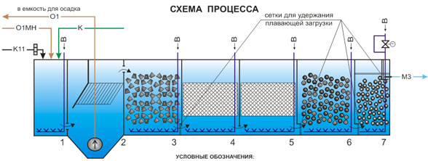

1 – коагулятор; 2 – первичный отстойник; 3 – ферментатор; 4 – нитри-денитрификатор с плоскостной загрузкой; 5 – нитри-денитрификатор с плавающей загрузкой; 6 – нитрификатор с плавающей загрузкой; 7 – фильтр с плавающей загрузкой
Очистные модульные сооружений производительностью 800 м³/сут. были построены и эксплуатировались ГУП «Водоканал Санкт-Петербурга» в пос. Осиновая Роща.
  - Станция биологической очистки сточных вод «Ёрш» ЗАО «Экос» г. Сочи.
Производительность станции биологической очистки «Ерш» составляет 100-400 м³/сут. Станция биологической очистки сточных вод «Ёрш» обеспечивает глубокую биологическую очистку сточных вод до ПДК водоемов рыбохозяйственного назначения.
Рисунок 3. Технологическая схема работы станции биологической очистки «Ерш»
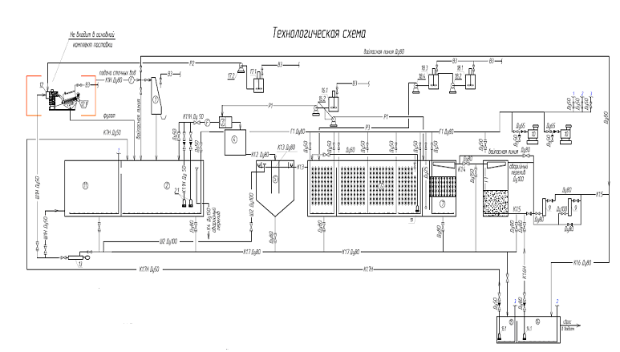
Исходные сточные воды поступают в установку процеживания, которая задерживает отбросы крупностью до 1 мм. Далее сточные воды обрабатываются растворами коагулянта и флокулянта и подаются в первичный отстойник. После отстаивания осветленные стоки поступают в биореактор с прикрепленной микрофлорой. Из биореактора сточные воды поступают на фильтры с ершовой загрузкой. Глубокая очистка сточных вод осуществляется на фильтрах с зернистой загрузкой. В качестве загрузки используется антрацит. Очищенные сточные воды проходят обеззараживание на установке УФ-облучения.
  - Станция биологической очистки с использованием аэротенков периодического действия фирмы KWI Санкт-Петербург.
Производительность станции биологической очистки фирмы KWI составляет от 400 до 5000 м³/сут. На рисунке 4 представлена технологическая схема работы станции биологической очистки сточных вод фирмы KWI.
Рисунок 4. Технологическая схема работы станции биологической очистки сточных вод фирмы KWI
Исходные сточные воды проходят механическую очистку на барабанных решетках с прозорами 0,5 мм, после чего направляются в аэротенк периодического действия «SBR»
Конструкция аэротенка – емкость, внутри которой располагается механический поверхностный турбоаэратор, смонтированный на понтоне.

Рисунок 5. Общий вид турбоаэратора BSK
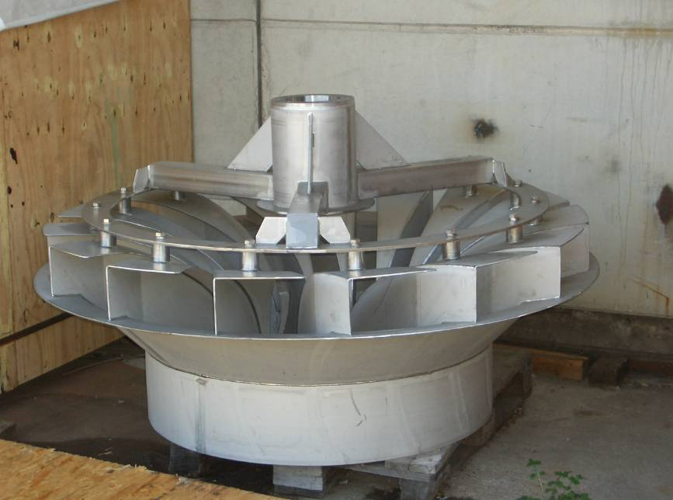
Рисунок 6. Общий вид плавающей конструкции турбоаэратора BSK
Аэротенк периодического действия работает циклично: 1, 2 фаза – наполнение емкости аэротенка, при этом производится периодическая аэрация и перемешивание иловой смеси; 3, 4 фаза – отстаивание и декантация.
Рисунок 7. Фазы 1, 2 работы аэротенка «SBR»
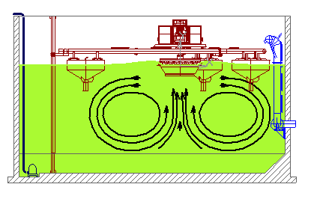
В процессе фаз 1 и 2 происходит периодическая аэрация (фаза 1) и перемешивание иловой смеси (фаза 2). В зависимости от концентрации растворенного кислорода в иловой смеси турбоаэратор работает в режиме аэрации (при увеличении концентрации растворенного кислорода от 0 до 2 мг/дм3) и в режиме перемешивания (при снижении концентрации растворенного кислорода от 2 до 0 мг/дм³).
Рисунок 8 Фазы 3, 4 работы аэротенка «SBR»
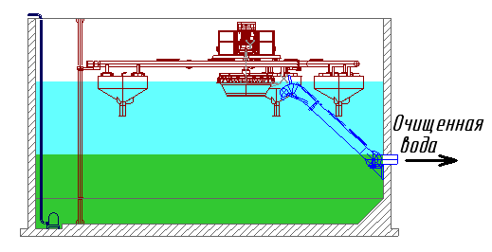
Фаза 3 перемешивание прекращается – происходит отстаивание иловой смеси; фаза 4 – перемешивание отсутствует, 40% осветленной очищенной воды декантируется.
Рисунок 9. Фаза 5 – откачка избыточного ила
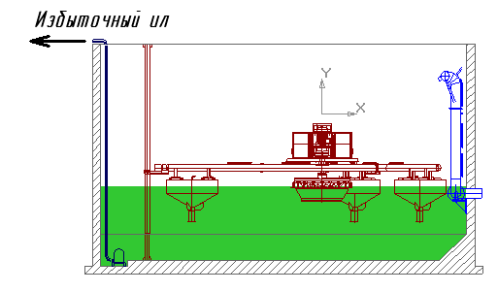
Фаза 5 – перемешивание прекращается, аэротенк частично опорожнен, осуществляется откачка избыточного ила.
Доочистка биологически очищенных сточных вод осуществляется на динамических фильтрах с зернистой загрузкой KS-Filter, обеззараживание – на установке УФ-облучения.
  - Очистная станция фирмы «Экофлюид групп» Чехия
Производительность очистной станции фирмы «Экофлюид групп» составляет от 500 до 2000 м³/сут. Технологическая схема очистной станции представлена на рисунке 10.
Рисунок 10. Технологическая схема очистной станции фирмы «Экофлюид групп» Чехия
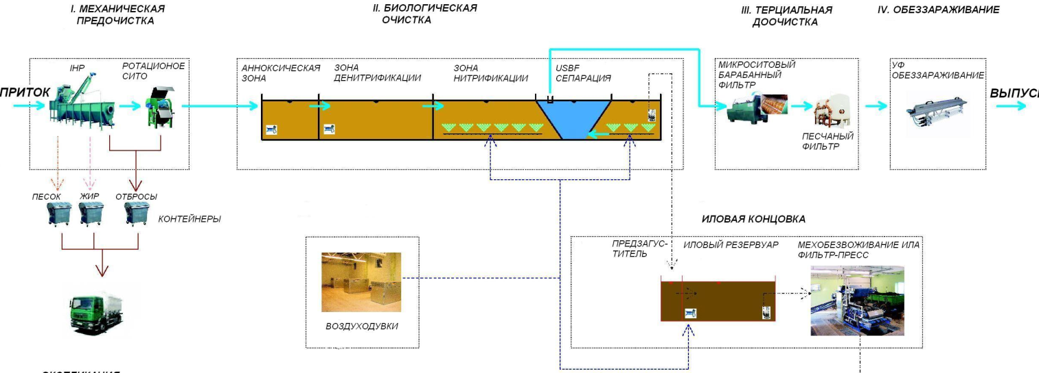
Исходные сточные воды проходят механическую очистку на установке Rotamat Huber, Затем поступают в аэротенк-отстойник нитри-денитрификации. Доочистка сточных вод осуществляется на дисковых микрофильтрах, обеззараживание очищенных стоков производится на установке УФ-облучения. Обезвоживание избыточного ила производится на шнековых сгустителях Huber.
  - Модульные очистные сооружения полной заводской готовности НПФ «ЭкоТОН» г. Белгород.
Сточная вода из усреднителя подается насосом на решетку. Решетка представляет собой сито с отверстиями менее 2 мм, оснащена электроприводом и эффективно задерживает крупные включения, а также волосы. Отбросы с решетки поступают в бак для сбора и хранения в течение 1-3 суток. Избыточная (дренажная) вода через решетчатое дно бака самотеком возвращается в усреднитель.
Очищенная от крупных включений, сточная вода самотеком поступает отстойник с тонкослойным модулем. Предварительно для интенсификации процесса отстаивания и удаления соединений азота в сточную воду добавляется раствор солей железа или алюминия. Образующийся первичный осадок периодически самотёком удаляется на обезвоживание.
Далее стоки делятся на потоки и попадают в отдельные биореакторы. Биореакторы состоят из двух частей: аноксидной части и аэробной части. Аноксидная зона оборудована мешалками. На дне аэробной зоны расположены мелкопузырчатые аэраторы, обеспечивающие концентрацию избыточного растворенного кислорода 1-2 мг/л. Аэротенк оборудован перегородками для создания режима полного вытеснения и предотвращения проскока неочищенных сточных вод.
Погружными насосами иловая смесь перекачивается в мембранные резервуары. Периодически (несколько раз в сутки) этими же погружными насосами избыточный активный ил отводится на обезвоживание. Из мембранных резервуаров иловая смесь самотеком подается в начало аэротенков (аноксидные зоны биореакторов). Таким образом, система «аэротенк – погружной насос – мембранный резервуар – перелив – аэротенк» представляет собой замкнутую систему биологической очистки с кратностью рециркуляции 300-400%.
Фильтрация происходит под действием вакуума, создаваемого на внутренней поверхности мембранных волокон самовсасывающими насосами, снаружи вовнутрь. Очищенная вода отводится по напорному трубопроводу, а активный ил остается в мембранном резервуаре и поддерживается во взвешенном состоянии с помощью системы аэрации. Очищенная сточная вода через блок обеззараживания сточных вод ультрафиолетом отводится в резервуар чистой воды или к месту сброса очищенных сточных вод.
В процессе фильтрации на поверхности мембран и внутри пор образуется слой отложений. Для удаления отложений используются следующие методы:
1. Восходящий поток пузырьков воздуха от вмонтированной в мембранный модуль аэрационной системы удаляет отложения с поверхности мембраны.
2. Обратная промывка отфильтрованной сточной водой.
3. Обратная промывка растворами реагентов.
4. Периодическое замачивание мембранных модулей в растворах реагентов.
Воздуходувка подает воздух в системы аэрации аэротенков и к крупнопузырчатым аэраторам в мембранных модулях. Обратная промывка мембран очищенной водой осуществляется насосами. Смена режимов фильтрации и обратной промывки полностью автоматизирована. Обратная промывка реагентами осуществляется один раз в 10-14 дней слабыми растворами гипохлорита натрия и лимонной кислоты. Один раз в год проводится замачивание мембран в растворе гипохлорита натрия и лимонной кислоты. Процедура замачивания занимает 12-16 часов. Установка реализует реагентное удаление фосфора путем дозирования солей железа (хлорное железо, сернокислое железо) или алюминия (сернокислый алюминий).
В качестве аппаратов для обезвоживания могут применяться шнековые обезвоживатели, фильтр-пресс или другое оборудование.
Технологическая схема работы очистных сооружений на базе МБР НПФ «ЭкоТОН» представлена на рисунке 11.
Рисунок 11. Технологическая схема очистных сооружений на базе МБР НПФ «ЭкоТОН»
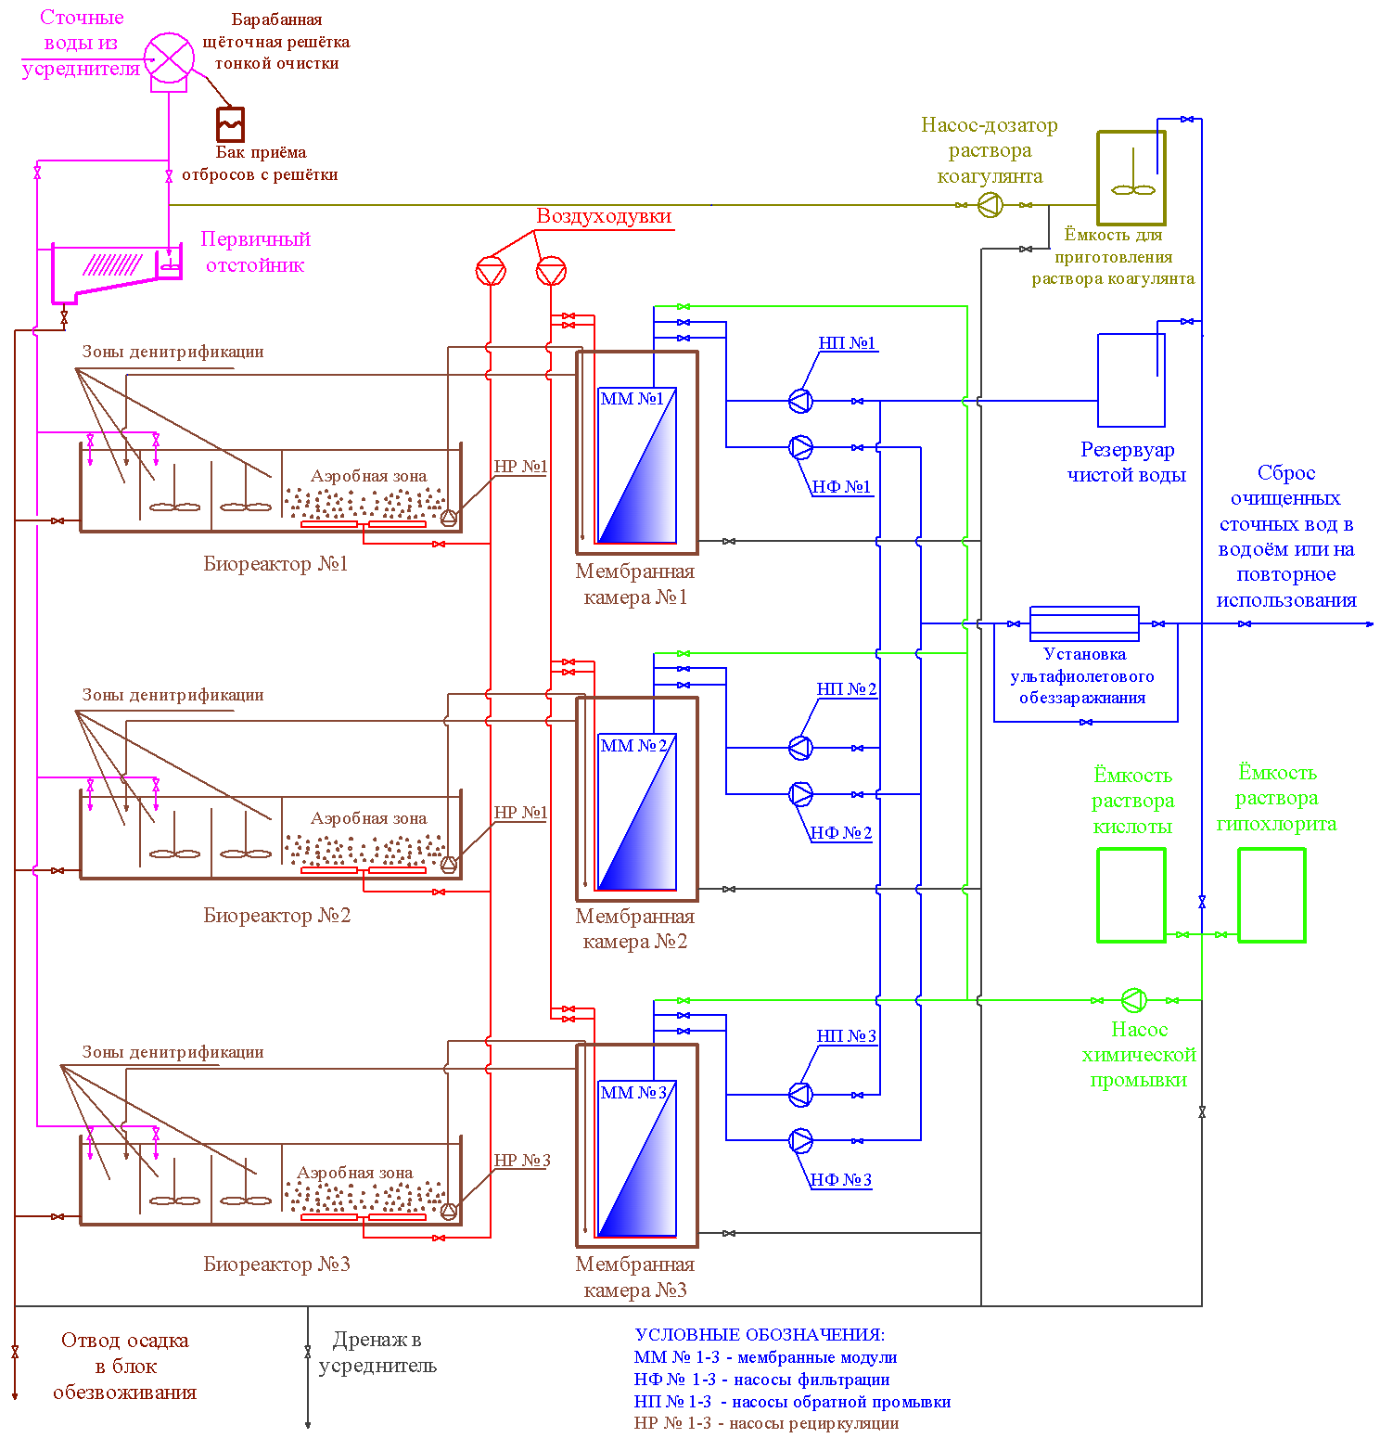
  - Создание системы дистанционного контроля и управления режимами работы ОСК
Цель:
  - Обеспечение энергоэффективности работы ОСК
  - Снижение эксплуатационных затрат при обслуживании ОСК.
Задачи:
  - Оптимизация технологического процесса и режимов работы технологического оборудования;
  - Снижение потребления электроэнергии;
  - Уменьшение количества обслуживающего персонала;
  - Снижение влияния человеческого фактора на работу оборудования.
Для решения поставленных задач необходимо при монтаже ЛОСК предусмотреть установку следующего оборудования:
- Контроллера и графической панели для обеспечения максимальной интеграции системы автоматики;
- Частотных регуляторов насосов фильтрации для обеспечения постоянства потока через поверхность мембраны при увеличении сопротивления мембраны за счет образования отложений;
- Высокоэффективных магнитно-индукционных расходомеров для определения фактического расхода сточных вод;
- Контроллеров давления воздуха в воздуховодах;
- Регуляторов уровня сточных вод в основных резервуарах: усреднителе, аэротенке, мембранной резервуаре, резервуаре чистой воды;
- Устройств автоматического изменения режимов работы насосного оборудования при малом поступлении сточных вод;
- Устройств автоматического регулирования режима работы насосного оборудования в усреднителе в зависимости от уровня сточных вод в аэротенке;
- Системы визуальных и звуковых оповещений при возникновении неисправностей.
  - Утилизация осадка сточных вод
Цель:
Улучшение экологической и санитарной обстановки на полигонах твердых бытовых отходов – приёмником отходов с очистных сооружений канализации.
Задача:
1. Высвобождение площадей, занимаемых осадком.
Основные пути утилизации осадка в странах ЕС представлены на рисунке 12.
Диаграмма свидетельствует о том, что в странах ЕС 32% осадка используется, компостирование осадка составляет до 13%, сжигание – до 13%. В странах ЕС доля захоронения осадков постоянно сокращается и в настоящее время составляет 25%.
Рисунок 12.
Вопрос о переработке и утилизации осадков сточных вод (ОСВ) в послевоенные годы не сходит со страниц зарубежной и отечественной научной периодики, является предметом многих монографий, научно-практических и научно-популярных публикаций. Практика использования, экономические и экологические характеристики технологических процессов переработки ОСВ являются неким ситом, с помощью которого происходит своего рода скрининг, отсев оптимальных в различных экономических и природных условиях направлений.
Необходимо отметить, что во времени происходит определенный дрейф научно-технических предпочтений и общественного мнения к тем или иным направлениям переработки. Так, на смену массовому строительству установок сжигания, имевшему место в 80-е годы в США, Японии и некоторых европейских странах, в 90-е годы пришло весьма сдержанное отношение, как к экологически весьма неоднозначному, вносящему негативный вклад в процесс изменения глобального климата, недостаточно экономичному и т.п.
С другой стороны, использование органических и минеральных составляющих осадков в тех направлениях, в которых отходы жизнедеятельности животных организмов превращаются в естественных условиях, приобретают все большую привлекательность в глазах общества. В этом случае центр тяжести исследований переносится на придание осадкам сточных вод свойств, близких природным веществам и устранение из их состава тех примесей, которые препятствуют возвращению их в природную среду не в виде золы и газов сгорания, а в виде сложных органо-минеральных систем и продуктов на их основе.
Главными направлениями утилизации осадков сточных вод становятся получение удобрения и улучшение структуры почв.
В процессе сушки осадка производится высушенный осадок в виде гранул влажностью 8-10%. Гранулят расфасовывается в герметически упакованные мешки и может храниться продолжительное время. При сушке осадка образуется минимальное количество осадка, который является по своим качественным характеристикам ценным органическим удобрением.
  - Объемы работ по строительству ЛОС
Объемы работ по строительству ЛОС в Братском СП отражены в таблице 20. Расчет стоимости (в ценах 2012 года) выполнен по укрупненным показателям стоимости строительства сетей и сооружений канализации населенных пунктов (приложение 8 к Пособию по водоснабжению и канализации городских и сельских поселений к СНиП 2.07.01-89).
Таблица 20
№ п/п | Населенный пункт | Сооружения | Производи-тельность, м³/сут | Применяемая технология | Стоимость, тыс.руб. | Год ввода
1 | х. Братский | ЛОС | 600,0 | полная биологическая очистка | 40722,35 | 2015
2 | х. Болгов | ЛОС | 845,0 | полная биологическая очистка | 55218,78 | 2016
3 | х. Новоекате-риновка | ЛОС | 60,0 | полная биологическая очистка | 4405,88 | 2026
4 | х. Новоселовка | ЛОС | 55,0 | полная биологическая очистка | 4041,55 | 2028
5 | х. Семенов | ЛОС | 80,0 | полная биологическая очистка | 5858,03 | 2030
6 | х. Херсонский | ЛОС | 615,0 | полная биологическая очистка | 41645,41 | 2021
7 | х. Братский | ЛОС (демонтаж) | 120,0 | - | 2621,28 | 2017
 | Всего |  |  |  | 154513,30

Предложения по строительству сетевых объектов систем водоотведения
  - Цели и задачи нового строительства
Цель:
Повышение уровня обеспечения населения услугами централизованного водоотведения
Задачи:
- Строительство новых сетей канализации и канализационных насосных станций в сельских населенных пунктах, где в настоящее время предоставление услуг водоотведения отсутствует.
  - Строительство канализационных насосных станций
С учетом инженерной подготовки территории для уменьшения глубины заложения канализационных сетей предусматривается строительство новых канализационных насосных станций перекачки комплектной поставки из полимерных материалов. Канализационные стоки самотечной сетью отводятся в приемные резервуары проектируемых насосных станций перекачки и по напорному коллектору в две нитки перекачиваются через камеру гашения (колодец-гаситель) в самотечные коллекторы и/или на проектируемые очистные сооружения канализации.
Современные комплектные КНС представляют собой модульную автоматизированную канализационную насосную станцию, смонтированную со всем необходимом оборудованием в герметичном корпусе.
Канализационная насосная станция (КНС) представляет собой емкость из композитных материалов, совмещающую приемную камеру и машинное отделение, в которой размещены насосные агрегаты, технологические трубопроводы и вспомогательное оборудование. В настоящее время для производства корпусов КНС используются различные материалы: ПНД, стеклопластик, полиэтилен, а трубопроводная обвязка изготавливается из нержавеющей стали или полимерных материалов. Для удобства обслуживания оборудования и арматуры в емкости обустраиваются площадка обслуживания и лестница.
Комплектные канализационные насосные станции поставляются в полной комплектации, готовые к транспортировке, установке, подключению к коммуникациям и последующему вводу в эксплуатацию в кратчайшие сроки.
При установке такой станции решается сразу несколько важных вопросов:
- Экономится полезная площадь, так как локальные станции не требуют строительства больших железобетонных резервуаров – приемников, вентиляционных камер занимают существенно меньше места. К примеру, новая станция диаметром 1,4м заменяет станцию диаметром 12м.
- Снижаются затраты электроэнергии, так как система контроля уровня заполнения стакана позволяет современным насосам работать систематически, включаясь по мере необходимости. При работе станции исключены, либо сведены до минимума потери напора.
Автоматизация работы станции позволяет уменьшить количество обслуживающего персонала, в случае аварийной ситуации сигнал о работе оборудования может подаваться на пульт, компьютер или мобильный телефон диспетчера.
Всего на территоррии Братского СП планируется строительство 19 КНС производительностью 15-720 м³/сут, в том числе:
в х. Братский – 5 КНС;
в х. Семенов – 1 КНС;
в х. Болгов, х. Северский – 5 КНС;
в х. Калининский, х. Саратовский, х. Херсонский – 7 КНС;
в х. Новоселовка – 1 КНС.
  - Автоматизация работы КНС
Цель:
  - Обеспечение энергоэффективности работы КНС;
  - Снижение эксплуатационных затрат при обслуживании КНС.
Задачи:
- Оптимизация технологического процесса и режимов работы технологического оборудования КНС;
- Снижение потребления электроэнергии;
- Уменьшение количества обслуживающего персонала;
- Снижение влияния человеческого фактора на работу оборудования КНС.
Для решения поставленных задач необходимо при монтаже КНС предусмотреть:
  - Применение частотного регулирования насосными агрегатами;
  - Установку электроприводов исполнительных механизмов и регулирующей арматуры;
  - Установку устройств автоматического изменения режимов работы насосного оборудования при малом поступлении сточных вод;
  - Автоматическое управление насосными станциями с помощью логических программируемых контроллеров.
  - Объемы работ по строительству КНС
Объемы работ по строительству КНС в Братском СП отражены в таблице 21. Расчет стоимости выполнен по укрупненным показателям стоимости строительства сетей и сооружений канализации населенных пунктов (приложение 8 к Пособию по водоснабжению и канализации городских и сельских поселений к СНиП 2.07.01-89).
Таблица 21.
№ п/п | Населенный пункт | Сооружения | Производи-тельность, м³/сут | Комплект-ность поставки | Стоимость, тыс.руб. | Год ввода
1 | х. Братский | КНС-1 | 20,0 | полной заводской готовности | 134,43 | 2028
2 |  | КНС-2 | 85,0 | полной заводской готовности | 566,16 | 2026
3 |  | КНС-3 | 170,0 | полной заводской готовности | 1118,79 | 2025
4 |  | КНС-4 | 425,0 | полной заводской готовности | 2695,52 | 2017
5 |  | КНС-5 | 500,0 | полной заводской готовности | 3136,09 | 2018
6 | х. Семенов | КНС-1 | 80,0 | полной заводской готовности | 533,23 | 2030
7 | х. Болгов,  х. Северский | КНС-1 | 15,0 | полной заводской готовности | 100,89 | 2026
8 |  | КНС-2 | 720,0 | полной заводской готовности | 4367,68 | 2018
9 |  | КНС-3 | 80,0 | полной заводской готовности | 533,23 | 2028
10 |  | КНС-4 | 190,0 | полной заводской готовности | 1246,85 | 2019
11 |  | КНС-5 | 15,0 | полной заводской готовности | 100,89 | 2028
12 | х. Калининский, х. Саратовский, х. Херсонский | КНС-1 | 60,0 | полной заводской готовности | 401,05 | 2029
13 |  | КНС-2 | 410,0 | полной заводской готовности | 2606,14 | 2025
14 |  | КНС-3 | 370,0 | полной заводской готовности | 2365,74 | 2029
15 |  | КНС-4 | 230,0 | полной заводской готовности | 1500,74 | 2025
16 |  | КНС-5 | 20,0 | полной заводской готовности | 134,43 | 2026
17 |  | КНС-6 | 110,0 | полной заводской готовности | 730,10 | 2028
18 |  | КНС-7 | 50,0 | полной заводской готовности | 334,67 | 2028
19 | х. Новоселовка | КНС-1 | 15,0 | полной заводской готовности | 100,89 | 2029
 | Всего |  |  |  | 22707,52
  - Строительство сетей канализации
Сети самотечной хозбытовой канализации приняты из полимерных труб диаметром 200-250 мм. Напорные коллекторы предусматриваются в две нитки из полимерных труб диаметром 50-150 мм.
Вентиляция сети предусматривается через вентиляционные стояки зданий и сооружений. Колодцы выполняются из сборных ж/б колец с гидроизоляцией.
Всего прокладывается 12,44 км напорных канализационных сетей и 50,09 км самотечных сетей канализации по улицам.
  - Объемы работ по строительству сетей канализации
Объемы работ по строительству сетей канализации в Братском СП отражены в таблице 22. Расчет стоимости (в ценах 2012 года) работ выполнен по государственным укрупненным сметным нормативам НЦС 14-2012 Сети водоснабжения и канализации (Приложение к приказу Минрегиона от 30.12.2011г. №643).
Таблица 22
№№  п/п | Наименование | Диаметр,  Dу,мм | Материал | Кол-во, м | Стоимость,  тыс. руб.  (без НДС)
х. Братский
1 | Трубы канализационные самотечные | 200 | полиэтилен | 9415,0 | 46759,75
2 | Трубы канализационные самотечные | 250 | полиэтилен | 1080,0 | 5731,32
3 | Трубы канализационные напорные | 50 | полиэтилен | 325,0 | 1076,29
4 | Трубы канализационные напорные | 80 | полиэтилен | 1240,0 | 4222,73
5 | Трубы канализационные напорные | 100 | полиэтилен | 660,0 | 2495,09
6 | Трубы канализационные напорные | 125 | полиэтилен | 395,0 | 1585,85
7 | Трубы канализационные напорные | 150 | полиэтилен | 85,0 | 413,37
 | ИТОГО: |  |  |  | 62284,4
х. Новоекатериновка
8 | Трубы канализационные самотечные | 200 | полиэтилен | 1025,0 | 5090,68
 | ИТОГО: |  |  |  | 5090,68
х. Семенов
9 | Трубы канализационные самотечные | 200 | полиэтилен | 2380,0 | 11820,31
10 | Трубы канализационные напорные | 80 | полиэтилен | 435,0 | 1481,36
 | ИТОГО: |  |  |  | 13301,67
х. Болгов, х. Северский
11 | Трубы канализационные самотечные | 200 | полиэтилен | 16270,0 | 80805,21
12 | Трубы канализационные самотечные | 250 | полиэтилен | 1375,0 | 7296,82
13 | Трубы канализационные напорные | 50 | полиэтилен | 2550,0 | 8444,75
14 | Трубы канализационные напорные | 80 | полиэтилен | 710,0 | 2417,85
15 | Трубы канализационные напорные | 100 | полиэтилен | 105,0 | 396,95
16 | Трубы канализационные напорные | 150 | полиэтилен | 130,0 | 632,21
 | ИТОГО: |  |  |  | 99993,79
х. Калининский, х. Саратовский, х. Херсонский
17 | Трубы канализационные самотечные | 200 | полиэтилен | 16120,0 | 80060,24
18 | Трубы канализационные напорные | 50 | полиэтилен | 495,0 | 1639,28
19 | Трубы канализационные напорные | 80 | полиэтилен | 625,0 | 2128,39
20 | Трубы канализационные напорные | 100 | полиэтилен | 375,0 | 1417,66
21 | Трубы канализационные напорные | 125 | полиэтилен | 3450,0 | 13851,13
 | ИТОГО: |  |  |  | 99096,7
х. Новоселовка
22 | Трубы канализационные самотечные | 200 | полиэтилен | 2425,0 | 12043,80
23 | Трубы канализационные напорные | 50 | полиэтилен | 270,0 | 894,15
24 | Трубы канализационные напорные | 80 | полиэтилен | 590,0 | 2009,20
 | ИТОГО: |  |  |  | 14947,15
 | Всего |  |  |  | 294714,39

Экологические аспекты мероприятий по строительству объектов системы водоотведения МО Братское СП
Основные мероприятия по охране окружающей среды:
- заглубление трубопроводов напорной и самотечной канализации
на достаточную глубину, исключающую динамическое и статическое воздействие транспорта;
- строительство очистных сооружений полной биологической очистки до параметров сброса в водоем рыбохозяйственного назначения в соответствии с требованиями «Перечня рыбохозяйственных нормативов: предельно-допустимых концентраций (ПДК) и ориентировочных безопасных уровней воздействия (ОБУВ) вредных веществ для воды водных объектов, имеющих рыбохозяйственное значение»;
- утилизация осадка с целью высвобождения площадей, занимаемых осадком и использование осадка в качестве удобрений;
- рекультивация нарушенных земель после выполнения строительных работ.
Выполняя требования санитарных правил и норм в части организации зон санитарной защиты очитсных сооружений и КНС, рекомендуется на последующих стадиях проектирования выполнить вертикальную планировку площадок водоотводных сооружений.
Санитарно-защитные зоны от канализационных сооружений до границ зданий жилой застройки, участков общественных зданий и предприятий пищевой промышленности с учетом их перспективного расширения следует принимать:
Обеззараживание очищенных сточных вод является одной из эффективных мер профилактики различных инфекций водного происхождения.
Однако, при применении хлора и хлор образующих реагентов для обеззараживания сточных вод, содержащих органические загрязнения, образуются токсичные соединения, которые обладают выраженной мутагенной и канцерогенной активностью и способствуют возникновению онкологических заболеваний.
Поэтому, в соответствии с директивами Всемирной организации здравоохранения, в частности, международными нормативами "Хлор и хлористый водород. Гигиенические условия окружающей среды" (ООН, ВОЗ, Женева, 1986 г.), запрещающими обработку коммунальных сточных вод хлором, в мировой практике муниципального хозяйства хлорирование заменено альтернативным методом ультрафиолетового обеззараживания.
В нашей стране рекомендации по применению альтернативного метода обеззараживания сточных вод были даны Госстроем РФ (письмо от 8 января 2002 г. N ВР-51/12)

Оценка капитальных вложений в новое строительство, реконструкцию и модернизацию объектов систем водоотведения МО Братское СП
- Объемы инвестиций
Объемы инвестиций определены на основе определения необходимых технических мероприятий по модернизации и развитию Братское СП, которые сформулированы на основе анализа текущего состояния ВКХ и изучения перспектив его долгосрочного развития.
Общий объем инвестиций в систему водоотведения на период 2013-2032гг. составляет 417935,21 тыс руб.
Данный объем инвестиций полностью включает в себя проекты, направленные на реализацию генерального плана, включая инвестиции в водообеспечение новых территорий городского поселения, не имеющих в настоящее время централизованного водоотведения, в течение всего периода до 2032 г.
Крупные инвестиции необходимы в обеспечение централизованным водоотведением всего сельского поселения к 2032 г.
План и объемы капиталовложений по годам приводятся в промежуточном варианте. По результатам уточнения источников и объемов инвестирования графики инвестиций могут быть изменены по срокам, однако состав разработанных мероприятий и объемы капитальных затрат адекватны существующему уровню проблем, которые требуется решить в канализационном хозяйстве Братского СП в расчетный срок.
Общий объем инвестиций в реализацию отраслевой схемы водоотведения на период 2012-2032 составит 417935,21 тыс. руб. и включает в себя затраты бюджетов всех уровней на инженерное обеспечение существующих объектов, а также стратегических проектов, нацеленных на реализацию Генплана.
Всего отраслевой схемой водоотведения предусматривается:
- Сооружение новых локальных очистных сооружений:
- мощностью 600 м³/сут в х. Братский;
- мощностью 60 м³/сут в х. Новоекатериновка;
- мощностью 80 м³/сут в х. Семенов;
- мощностью 845 м³/сут в х. Болгов;
- мощностью 615 м³/сут в х. Херсонский;
- мощностью 55 м³/сут в х. Новоселовка;
- Прокладка 74,97 км сетей для существующих и новых территорий в соответствии с Генпланом Братского СП;
- Строительство 19 новых КНС.
- График реализации проектов по системе водоотведения
Суммарные затраты на реализацию проектов по системе водоотведения на период 2013-2032 гг. составляют 417,94 млн. руб. Капитальные затраты по проектам системы водоотведения представлены в таблице 23.
Таблица 23. Капитальные затраты по проектам системы водоотведения, млн. руб.
№ п/п | Мероприятия | 2013 | 2014 | 2015 | 2016 | 2017 | 2018-2022 | 2023-2032 | Всего
1 | Строительство новых очистных сооружений канализации |  | 15,45 | 30,59 | 24,95 | 16,70 | 20,04 | 46,77 | 154,51
2 | Строительство новых КНС |  |  | 0,23 | 2,25 | 6,07 | 9,91 | 4,25 | 22,71
3 | Строительство сетей водоотведения |  |  |  | 1,47 | 7,00 | 100,18 | 186,06 | 294,71
 | ИТОГО: | 0,00 | 15,45 | 30,82 | 28,67 | 29,77 | 130,14 | 237,08 | 471,94

